PRESSMEDDELANDE  Att: Nyhetschefen | Gävle 2011-04-14
Smarteyes öppnar ny butik i Gävle
Hela människan RIA Gävle får glasögon upp till ett värde av 400 000 kronor
Nu expanderar den svenska optikkedjan Smarteyes och öppnar sin nittonde butik i Sverige. Idag öppnar man i Gävle och i samband med butiksöppningen skänker man synundersökningar och glasögon till stadens socialt utsatta.
– Vi har ett samarbete med Hela människan Ria i Växjö och kommer att skänka lika många glasögon som vi säljer under öppningsdagen. Vi vet att glasögon och synundersökning har en låg prioritet bland dem som har sociala problem och därför vill vi hjälpa till, säger Fredrik Wistrand, vd på Smarteyes.

Smarteyes har ett framgångsrikt år bakom sig. Under 2011 satsar man ytterligare och beräknar att öppna ett 30-tal nya butiker i Sverige och Tyskland. Smarteyes tar minst 30 procent av marknaden i antal sålda glasögon i de städer man etablerar nya butiker.  – Vårt koncept med fast pris utan tillägg tilltalar konsumenterna och gör att de hellre väljer oss än våra konkurrenter. Gävle kommun satsar på framtiden och behöver en optikkedja som vår. Vi är glada att vi äntligen har hittat ett butiksläge mitt i centrum, säger Fredrik Wistrand, vd på Smarteyes.  I samband med att Smarteyes öppnar butiken i Gävle har man inlett ett samarbete med Hela Människan RIA Gävle och kommer att skänka lika många glasögon som man säljer under öppningsdagen till socialt utsatta i kommunen. Smarteyes räknar med att man kommer att skänka glasögon till ett värde av 400 000 kronor. |  | 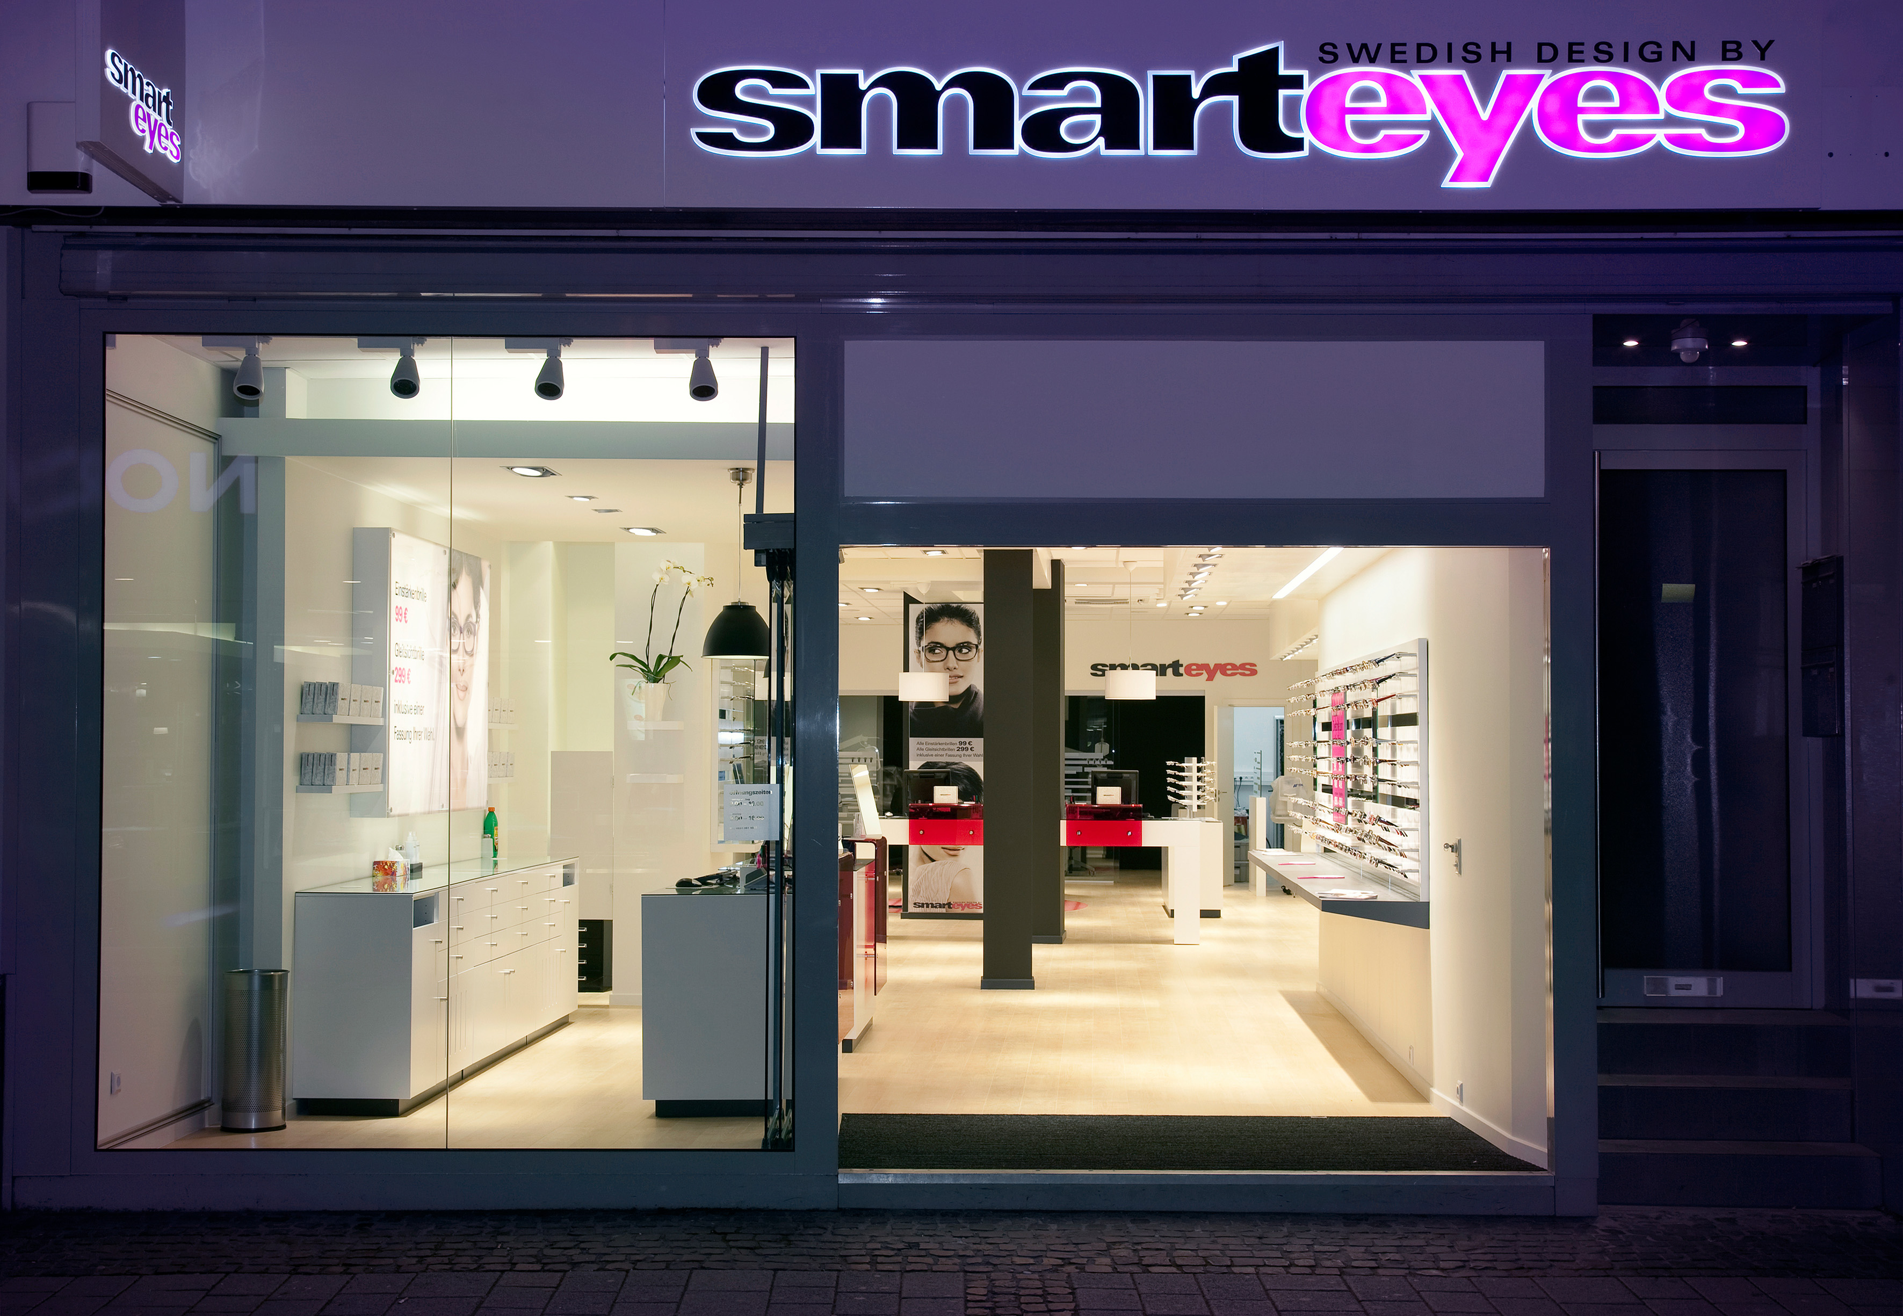  Smarteyes expanderar kraftigt och öppnar nu sin nittonde butik i Gävle.
– De flesta socialt utsatta är 40-50 år, en ålder då de flesta börjar få nedsatt syn. Bland hemlösa är glasögon sällan första prioritet, därför vill vi ta vårt samhällsansvar och bidra med det som vi är duktiga på, säger Fredrik Wistrand.
Smarteyes utmanar optikbranschen med helt nytt sätt att prissätta glasögon. Smarteyes koncept är enkelt - att sälja moderna kvalitetsglasögon till fastpris utan tillägg.
För ytterligare information kontakta:
Fredrik Wistrand, vd Smarteyes, tfn 0707-232727 fredrik.wistrand@smarteyes.se
Bilder för fri publicering kontakta Ida Nilsson, tfn 0709-13403, e-post ida.nilsson@perspective.se
www.smarteyes.se

